Exemple d’offre d’emploi trouvée sur Monster.fr

Hôte (sse) Services Clients (H/F) - Trouvée sur : Leroy Merlin
Soyaux, Nouvelle-Aquitaine 16800
À propos de cette offre
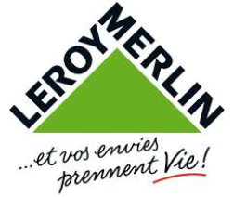
Rester leader sur le marché français, accompagner les projets de nos habitants, c'est notre ambition chez Leroy Merlin France et c'est avec toi que nous allons relever ce défi ! Fort de nos 23000 collaborateurs et nos 130 magasins, nous co-construisons notre entreprise de demain. Notre conviction, être acteur de son parcours, c'est permettre à chacun de trouver sa place, partager son expérience et son envie dans une entreprise qui se réinvente chaque jour. Oser, expérimenter, tenter et se tromper, tenter à nouveau et réussir, fêter les victoires… et recommencer pour faire avancer l'entreprise ! Chez Leroy Merlin, l'audace fait partie du cadre. Leroy Merlin c'est : - une entreprise leader sur le marché de l'amélioration de l'habitat et du cadre de vie en France, - l'enseigne phare du Groupe Adeo -une culture d'entreprise saluée par les collaborateurs via le classement depuis 13 années consécutives au « Great Place to Work ». Notre mission ? Construire avec tous les nouvelles façons d'habiter pour mieux vivre demain.

Ta mission consistera à faciliter la vie de notre clientèle, par ton écoute, tes conseils et les renseignements que tu dispenseras à nos clients.

Tu seras en polyvalence sur les pôles du service client :
Encaissement, accueil, reprise marchandise, promotion et vente de la fidélisation, du financement, des services du magasin, recueil des réclamations des clients etc...

Tu seras également un lien important entre chaque filière métier, la logistique, le commerce et nos clients en faisant remonter les causes d'insatisfactions et de satisfactions client

Tu seras coorganisateur(rice) d'évènements client pour faire vivre une expérience agréable à nos clients.

Avenant(e) dans le relationnel client, tu es en capacité d'argumenter la vente des services du magasin en fonction des besoins des clients.
A l'aise avec les réseaux sociaux, tu aimes imaginer, créer, organiser des animations pour les clients et tu fais preuve de fiabilité dans la mise en œuvre des process.
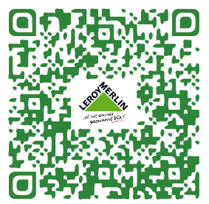
Lieu : Soyaux
Type de contrat : CDI
Permis : Permis B

Flashez le QR Code pour écouter l’annonce :

A vous de réaliser votre annonce en utilisant votre logo.

Exemple de logo pour une de nos entreprises :

